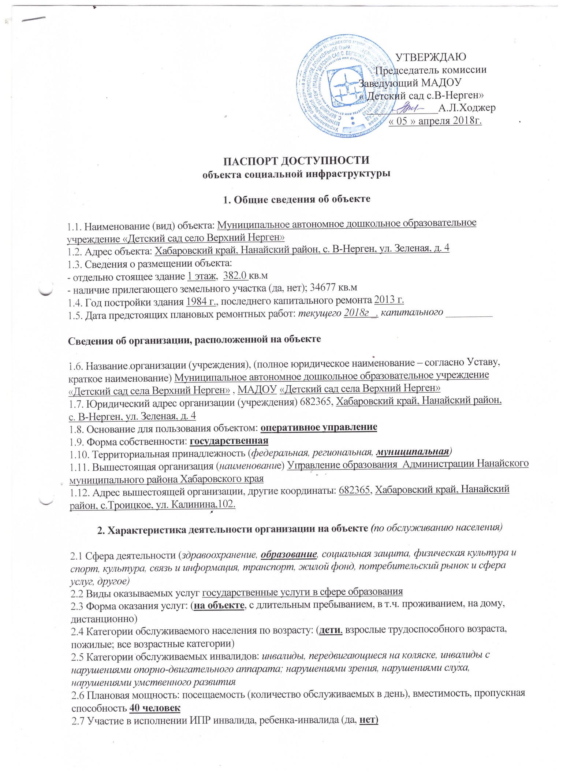

3. Состояние доступности объекта

3.1 Путь следования к объекту пассажирским транспортом
(описать маршрут движения с использованием пассажирского транспорта) нет остановки
наличие адаптированного пассажирского транспорта к объекту нет.

3.2 Путь к объекту от ближайшей остановки пассажирского транспорта:
3.2.1 расстояние до объекта от остановки транспорта - нет
3.2.2 время движения (пешком) ___________________ -нет
3.2.3 наличие выделенного от проезжей части пешеходного пути (да, нет),
3.2.4 Перекрестки: нерегулируемые; регулируемые, со звуковой сигнализацией, таймером; нет
3.2.5 Информация на пути следования к объекту: акустическая, тактильная, визуальная; нет
3.2.6 Перепады высоты на пути: есть, нет.

3.3 Организация доступности объекта для инвалидов – форма обслуживания*

№№  п/п | Категория инвалидов  (вид нарушения) | Вариант организации доступности объекта  (формы обслуживания)*
1. | Все категории инвалидов и МГН | ДУ
 | в том числе инвалиды:
2 | передвигающиеся на креслах-колясках | ДУ
3 | с нарушениями опорно-двигательного аппарата | ДУ
4 | с нарушениями зрения | ДУ
5 | с нарушениями слуха | ДУ
6 | с нарушениями умственного развития | Б
* - указывается один из вариантов: «А», «Б», «ДУ», «ВНД»

3.4 Состояние доступности основных структурно-функциональных зон

№№  п \п | Основные структурно-функциональные зоны | Состояние доступности, в том числе для основных категорий инвалидов**
1 | Территория, прилегающая к зданию (участок) | ДУ(К), ДЧ-И(О,Г,С) ДП(У)
2 | Вход (входы) в здание | ДУ(К,С), ДЧ-И(О,Г) ДП(У)
3 | Путь (пути) движения внутри здания (в т.ч. пути эвакуации) | ДУ(К,С), ДЧ-И(О,Г,С) ДП(У)
4 | Зона целевого назначения здания (целевого посещения объекта) | ДУ(К,С), ДЧ-И(О,Г) ДП(У)
5 | Санитарно-гигиенические помещения | ДУ(К,С), ДЧ-И(О,Г) ДП(У)
6 | Система информации и связи (на всех зонах) | ДУ-И(К,С,Г)
7 | Пути движения к объекту (от остановки транспорта) | ДУ(К,С) ДЧ(О,Г,У), УДЧ( О,У)
** Указывается: ДП-В - доступно полностью всем; ДП-И (К, О, С, Г, У) – доступно полностью избирательно (указать категории инвалидов); ДЧ-В - доступно частично всем; ДЧ-И (К, О, С, Г, У) – доступно частично избирательно (указать категории инвалидов); ДУ - доступно условно, ВНД – временно недоступно
3.5. ИТОГОВОЕ ЗАКЛЮЧЕНИЕ о состоянии доступности объекта социальной инфраструктуры: Объект привести в соответствие согласно нормам СанПиН, учитывая специфику работы (контингент обслуживания) данного учреждения: данный объект объекта социальной инфраструктуры имеет среднею оценку состояния доступности для инвалидов и маломобильных групп населения, т.е. доступен частично, избирательно (К,О,С,Г,У). Санитарно-гигиенические помещения не соответствуют нормам доступности маломобильных групп населения. Визуальные, акустические, тактильные средства и устройства информации отсутствуют.
Информация на пути следования к объекту, а также на прилегающей территории отсутствует. Система связи на всех зонах отсутствует. Стоянка для автомобилей отсутствует. Прилегающая территория достаточно освещена.

4. Управленческое решение

4.1. Рекомендации по адаптации основных структурных элементов объекта
№№  п \п | Основные структурно-функциональные зоны объекта | Рекомендации по адаптации объекта (вид работы)*
1 | Территория, прилегающая к зданию (участок) | Не нуждается
2 | Вход (входы) в здание | Текущий ремонт
3 | Путь (пути) движения внутри здания (в т.ч. пути эвакуации) | Капитальный ремонт
4 | Зона целевого назначения здания (целевого посещения объекта) | Текущий ремонт
5 | Санитарно-гигиенические помещения | Капитальный ремонт
6 | Система информации на объекте (на всех зонах) | Ремонт текущий (установка стендов, знаков и т.д.)
7 | Пути движения к объекту (от остановки транспорта) | технические решения невозможны
8 | Все зоны и участки
*- указывается один из вариантов (видов работ): не нуждается; ремонт (текущий, капитальный); индивидуальное решение с ТСР; технические решения невозможны – организация альтернативной формы обслуживания

4.2. Период проведения работ 2020-2030г.г.
в рамках исполнения Плана адаптации объекта социальной инфраструктуры к потребностям инвалидов и других маломобильных групп населения.
4.3 Ожидаемый результат (по состоянию доступности) после выполнения работ по адаптации
№ | Категория инвалидов | Степень доступности
1 | К | ДЧ
2 | О | ДП
3 | С | ДЧ
4 | Г | ДЧ
5 | У | ДП

Оценка результата исполнения программы, плана (по состоянию доступности) ДУ (К), ДП –И(О,С,Г,У)
4.4. Для принятия решения требуется, не требуется (нужное подчеркнуть):
согласование с управлением образования администрацией Нанайского муниципального района,
ХКО ООО «ВОИ».
Имеется заключение уполномоченной организации о состоянии доступности объекта (наименование документа и выдавшей его организации, дата), прилагается ________________________________________________________________________________________
4.5. Информация размещена (обновлена) на Карте доступности Хабаровского края (дата) _______________________zhit-vmeste.ru_______________________________________________
(наименование сайта, портала)

5. Особые отметки

Паспорт сформирован на основании:
1. Анкеты (информации об объекте) от «05» апреля 2018г.,
2. Акта обследования объекта: от «05» апреля 2018г.,

Председатель комиссии, паспортизируемого объекта:
Заведующий МАДОУ « Детский сад с.Верхний Нерген» , Ходжер Анна Леонидовна__________
(Должность, Ф.И.О.) (Подпись)
Комиссия___________________________________________________________________________
(название комиссии, утверждающей паспорт доступности объекта социальной инфраструктуры)

Заведующий хозяйством - Ходжер Вера Леонидовна
___________________________________________________ ___________________
(Должность, Ф.И.О.) (Подпись)

Воспитатель – Киле Татьяна Валерьевна
__________________________________________ ___________________
(Должность, Ф.И.О.) (Подпись)
В том числе: представители общественных организаций инвалидов

Заместитель председателя Хабаровской краевой организации
общероссийской общественной организации
«Всероссийское общество инвалидов» -

Верещагин Алексей Сергеевич____________ __________________
(Должность, Ф.И.О.) (Подпись)

